农业行业标准

修订《芒果等级规格（NY/T 3011-2016）》

（征求意见稿）

编

制

说

明

修订《芒果等级规格（NY/T 3011-2016）》标准起草组

2024年8月

一、工作简况

**（一）任务来源**

根据农业农村部农产品质量安全监管司《关于下达2024年农业国家和行业标准制修订项目计划的通知》，修订《芒果等级规格（NY/T 3011-2016）》标准列入2024年农业行业标准制修订项目计划中，项目编号为NYB-24092，主管部门为农业农村部农垦局，归口单位为农业农村部热带作物及制品标准化技术委员会，项目承担单位为中国热带农业科学院分析测试中心。

**（二）制定背景**

中国是世界芒果的主产国之一，大规模商业化种植芒果始于20世纪60年代，产区集中在海南、广东雷州半岛的早熟产区，广西百色、云南南部及西南部的中熟产区和四川、云南金沙江干热河谷流域的晚熟产区，近年来，中国芒果种植面积、产量均有较大幅度的增长，近年来，中国芒果种植面积、产量均有较大幅度的增长，云南、广西已经成为全国最大的两个芒果产区。截至2023年底，我国大陆地区种植面积593.3万亩，居世界第二位。其中，云南194.1万亩、广西149.8万 亩、四川 113.6万亩、海南98.1万亩、广东20.0万亩、贵州19.7万亩、福建0.6万亩。

2023年全国总产量489.9万吨，居世界第二位。其中， 云南164.0万吨、广西139.5万吨、海南91.0万吨、四川67.6万吨、广 东18.6万吨、贵州8.4万吨、福建0.9万吨。2023年芒果总产值达到262.97亿元，比2022年增长11.79%。芒果产业已成为热区的重要支柱产业之一，在热带农业提质增效、热区农民脱贫致富等方面作出重要贡献。

2021年农业农村部印发了《农业生产“三品一标”提升行动实施方案》的通知中指出，“十四五”期间农业生产“三品一标”启动最新概念，即品种培优、品质提升、品牌打造和标准化生产。要推动现代农业全产业链标准化，按照“有标采标、无标创标、全程贯标”的要求，加快产地环境、投入品管控、农兽药残留、产品加工、储运保鲜、品牌打造、分等分级关键环节标准的制修订，推动建立现代农业全产业链标准体系。《芒果等级规格》（NY/T 3011-2016）于2016年发布，目前市场上芒果的主栽品种更新变化，如帕拉英达、桂热芒10号、热农1号等品种在我国种植面积按照品种计算均超过10万亩，而该标准中未规定这几个品种的等级规格划分。此外，由于生产技术的改进，管理条件的改善，芒果的果形、色泽和大小均有不同程度的变化，因此需要根据产业变化和市场需求对该标准进行修订。2024年1月，标准起草组组织申报了修订《芒果等级规格》（NY/T 3011-2016）项目。

通过修订《芒果等级规格》，可以解决以下几个方面的问题：

1. 目前市场上芒果的主栽品种更新变化较大，如帕拉英达、桂热芒10号、热农1号等品种在我国种植面积超过10万亩，在2016年的版本中并未对这几个主栽品种进行划分。由于生产技术的改进，管理条件的改善，芒果的果形、色泽和大小均有不同程度的变化，需要根据产业变化和市场需求对该标准进行修订。

2.确定台农1号等9个目前我国芒果主栽品种的果形、色泽、规格、容许度等指标和检验方法、检测规则等要求等，提高我国芒果果实品质质量，规范芒果果品流通市场。

3.解决市场上仅仅依靠采购商直观的判定来划分芒果等级的问题，建立稳定市场秩序，保护生产者、消费者的利益。

**（三）起草单位**

项目承担单位根据工作需要，邀请了科研、龙头企业、行业协会等代表，共同起草标准，确保了标准的科学性、适用性和可操作性。本标准起草单位为：中国热带农业科学院分析测试中心、中国热带农业科学院热带作物品种资源研究所、中国热带农业科学院热带生物技术研究所、海南海控美丽乡村建设有限公司、海南省热带果品数字化产业发展协会。起草人员为：张艳玲、俞欢、马晨、高爱平、党志国、吴勇、徐志、谢江辉、黄建峰、陈显柳、韩丙军、郑向军、鲍俊文。

| **序号** | **姓 名** | **工作单位** | **职务/职称** | **分 工** |
| --- | --- | --- | --- | --- |
| 1 | 张艳玲 | 中国热带农业科学院分析测试中心 | 副研究员 | 项目负责人，项目执行 |
| 2 | 俞 欢 | 中国热带农业科学院分析测试中心 | 助理研究员 | 数据分析 |
| 3 | 马 晨 | 中国热带农业科学院分析测试中心 | 副研究员 | 产品检测 |
| 4 | 高爱平 | 中国热带农业科学院热带作物品种资源研究所 | 研究员 | 主栽品种确定及规格划分 |
| 5 | 党志国 | 中国热带农业科学院热带作物品种资源研究所 | 副研究员 | 主栽品种确定及规格划分 |
| 6 | 吴 勇 | 中国热带农业科学院分析测试中心 | 研究实习员 | 市场调研 |
| 7 | 徐 志 | 中国热带农业科学院分析测试中心 | 研究员 | 项目指导及市场调研 |
| 8 | 谢江辉 | 中国热带农业科学院热带生物技术研究所 | 研究员 | 项目指导 |
| 9 | 黄建峰 | 中国热带农业科学院热带作物品种资源研究所 | 副研究员 | 产品检测分析 |
| 10 | 陈显柳 | 中国热带农业科学院分析测试中心 | 助理研究员 | 市场调研及产品检测分析 |
| 11 | 韩丙军 | 中国热带农业科学院分析测试中心 | 研究员 | 产品检测分析 |
| 12 | 郑向军 | 海南海控美丽乡村建设有限公司 | 董事长/书记 | 产品分级划定 |
| 13 | 鲍俊文 | 海南省热带果品数字化产业发展协会 | 执行会长 | 产品分级划定 |

**（四）主要工作过程**

1.**起草阶段**

2024年4月，农业农村部农产品质量安全监管司下发标准立项通知。标准立项后，2024年4月，中国热带农业科学院分析测试中心组织科研、龙头企业、行业协会等相关方人员成立标准编制小组，制定标准编制方案以及任务分工；同时标准编制组查阅、收集、整理大量文献资料，召开标准编制会议，研讨确定标准的整体框架及主体内容，对标准的关键性或存在争议性的内容进行了初步探讨。

2024年5月，为了使制定标准的主要技术内容更加具有科学性、适用性和可操作性，起草组编制了《芒果等级规格调查问卷》，对芒果色泽、大小、口感、果肉纤维感、可食率、香味、酸度等关键指标进行了调研。收集到调研问卷83份，涉及省份有海南、浙江、背景、云南、广东、山东、江苏等16个省份。通过对调研数据的分析，确定了芒果等级规格划分的主要技术指标。

2024年6至8月，起草组多次赴海南、广西、云南等芒果主产区，与国家现代农业芒果标准化示范基地承建单位海南雷丰芒果合作社，海南省现代农业芒果标准化示范基地承建单位海南鼎力农业有限公司，国家香蕉（芒果）产业技术体系广西百色综合试验站、广西聪记农业科技有限公司、广西百色芒果协会、百色数字化分选中心、保山综合试验站示范基地、昌宁县富美农业开发有限责任公司、云南春风源农业开发有限公司等单位以及基地的技术人员、企业代表、种植大户、农户进行交流。开展关键技术问题调研，及时梳理总结调研情况，标准起草组在调研基础上编制形成了工作组讨论稿；而后经多次修改和完善，形成征求意见稿。

|  |  |
| --- | --- |
| 图1 与百色芒果协会交流 | 图2 与广西聪记农业科技有限公司交流1724912788880 |
| 图3 与海南鼎力农业有限公司交流 1724912888430 | 图4 前往三亚新鸿港国际商品交易中心调研1724912934132 |
| 图5 参观百色数字化分选中心1724912998447 | 图6 前往广西芒果交易市场调研1724913067370 |

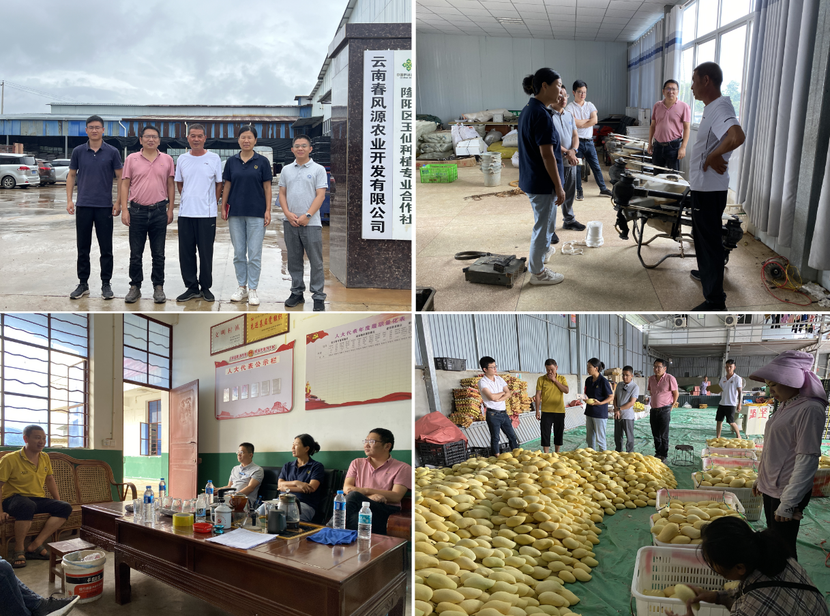图7 前往云南春风源农业开发有限公司、保山综合试验站等地调研

二、标准编制原则和主要内容及确定依据

**（一）编制原则**

主要阐述标准制定或修订过程遵循的基本原则。

1.标准编写严格按照《标准化工作导则 第1部分：标准化文件的结构和起草规则》(GB/T 1.1-2020)、《标准化工作导则 第2部分 标准中规范性技术要素内容的确定方法》(GB/T 1.2-2020)的要求，引用最新版本标准。严格依据有关法律法规、政策文件和相关标准。

2.坚持科学性、先进性与可操作性相结合。标准编制组查阅借鉴了国内水果等级规格划分技术资料，实测了一系列代表性样品，并广泛征求了专家、行业意见，确保编制出的标准兼具科学性、先进性和可操作性。

3.坚持高标准、严要求。标准编写过程中，本着严肃认真的态度，注意反复推敲和斟酌，力求做到技术内容正确无误、文字表达简明易懂、标准构成严谨合理、内容编排层次清晰等。

**（二）主要内容及确定依据**

逐章逐节阐明标准主要内容中的术语、技术指标、参数、公式、性能要求、试验方法、检验规则等提出和确定的依据。不要写成任务来源部分的内容。

标准内容包括术语和定义、要求、检验方法、检验规则、包装、标志、标识、储存与运输等部分。

1.术语和定义。根据对芒果等级规格划分可能出现的常用术语，以及多位专家的讨论和建议，参考国内相关标准和文献，确定了“缺陷”“木栓化”和“流胶”的定义。

2.要求。包括基本要求、等级、规格、理化指标、卫生指标5个部分。根据对芒果样品的检测、调研和专家讨论意见，从芒果果实外观、成熟度、果柄长度、气味、病虫害等方面对芒果的基本要求进行规定。根据调研结果、实验实测数据和专家讨论会的专家意见，依据芒果等级规格NY/T 3011-2016以及莲雾、菠萝等果品标准的分级方法和指标确定，从最直观看到的果形、色泽、表面缺陷等，到需要测量的单果重、可溶性固形物含量、总酸含量等，对芒果鲜果进行了分级。其中芒果基本要求、理化指标以及卫生指标是必须符合的。对应等级分级指标当中的某一项不能满足该等级的要求，则应划入下一相邻等级的果实。

按照市场上通行的分类规则，结合GBT40446-2021《果品质量分级导则》国家标准当中的指南，将芒果分为特级、一级、二级 3 个等级，分为大果型、中果型和小果型3个规格。

果形、果面及缺陷、色泽是较为直观的分级指标，其规定参考相关国内标准和家香蕉（芒果）产业体系相关岗站专家讨论结论确定。

单果重指标和理化指标的确定：依据国家香蕉（芒果）产业体系相关岗站专家意见、广泛市场调研和试验样品测量数据，确定了9个主栽品种单果重要求，理化指标的可溶性固形物、总酸应符合NY/T 4416要求。

3.检验方法。包括等级、规格、容许度、可溶性固形物、总酸、卫生指标检验。

3.1等级的检验方法采用目测法和游标卡尺测量进行。

3.2规格的测定方法采用精度为0.01的天平称重。

3.3容许度检验方法采用公式计算，产品不符合率以不符合与检验样本量的比值百分数。

3.4可溶性固形物、总酸、卫生指标检验均按照国家和行业相关标准执行。

4.检验规则。包括抽样方法、判断规则2个部分。抽样方法分为包装产品和散装产品，参考了农产品相关抽样方法。明确了判断规则，如有异议，可以复检，复检结果为判定结果。

5.包装。包括一致性和包装材料。该部分内容参照国内新鲜水果蔬菜包装要求结合国家香蕉（芒果）产业技术体系相关专家意见形成。

6.标志、标识。标志按照国家标准执行，标签上应标注产品的相关信息。

7.储存与运输。本章具体规定了芒果储存和运输环境、工具等通用技术要求。

本标准代替《芒果等级规格》（NY/T 3011—2016），与NY/T 3011—2016相比，除结构调整和逻辑性改动外，主要内容变化及依据如下：

1.调整了文件适用范围（见第1章，2016版的第1章）。将“本标准规定了台农1号、金煌、贵妃、桂热芒82号、凯特、圣心、吉禄芒、红象牙芒、白象牙芒等品种的等级规格要求、检验方法、检验规则、包装和标识等”，修改为“本文件规定了台农1号、金煌、贵妃、桂热芒82号、凯特、圣心、桂热芒10号、帕拉英达、热农1号等主要芒果品种术语和定义、要求、检验方法、检验规则、包装、标志、标识、储存与运输。” 芒果品种多样，且品种更新换代快，目前主栽品种已经调整，原标准中吉禄芒、红象牙芒、白象牙芒3种芒果种植面积萎缩，新标准的9个主栽品种占全面芒果种植面积的90%以上。

2.更新了规范性引用文件（见第2章，2016版的第2章）。删除了《新鲜水果和蔬菜 取样方法》（GB/T 8855），该标准已被废止，增加了GB/T 191 包装储运图示标志、GB 2762 食品安全国家标准 食品中污染物限量、GB 2763 食品安全国家标准 食品中农药最大残留限量、GB/T 6543 运输包装用单瓦楞纸箱和双瓦楞纸箱、GB 12456 食品安全国家标准 食品中总酸的测定、NY/T 2637 水果和蔬菜可溶性固形物含量的测定 折射仪法、NY/T 4416 芒果品质评价技术规范7个引用文件。

3.调整了术语与定义（见第3章，2016版的第3章）。删除了异味的术语和定义，该术语与定义已在生产中使用多年，从业者均已熟知，为减少文件重复予以删除。删除了斑痕的术语和定义，文本中改为斑点，更加容易理解。增加了流胶和木栓化的术语与定义，更加方便理解。

4.调整了基本要求（见第4.1，2016版的第4.1）。将“——果实发育正常，无裂果；——新鲜、未软化；——果实无生理性病变，果肉无腐坏、空心等；——无坏死组织、无明显的机械伤；——基本无病虫害、冷害、冻害；——无异常的外部水分，冷藏取出后无收缩；——无异味；——发育充分，有合理的采收成熟度；——带果柄，长度不能超过1 cm。”修改为：“——果实发育正常，有合理的采收成熟度；——果实新鲜完整且带果柄，长度不超过1 cm；——无明显的机械伤，无寒害；——无裂果，无异味，无虫害、无生理性病变。”修改后描述更加简洁、准确和规范。

5.调整了等级划分以及相应指标（见第4.2.1，2016版的第4.2）。将原来一级、二级、三级，调整为特级、一级、二级，增加了果面作为等级划分的指标。各等级的指标按照市场通行规则以及国家香蕉（芒果）产业技术体系相关岗站专家的意见进行了划分。

6.调整了规格划分指标（见第4.3.1，2016版的第4.3）。删除了吉禄芒、红象牙芒、白象牙芒3个品种，增加了桂热芒10号、帕拉英达、热农1号3个主栽品种。根据市场通行规则，以及广西百色芒果协会对规格划分的大果、中果、小果进行了划分。

7.增加了理化指标和卫生指标（见第4.4和4.5）。根据《果品质量分级导则》（GBT40446-2021）中关于分级要素及指标的选择和确定，以及参照近几年其他水果等级规格标准，增加了可溶性固形物、总酸的指标，以及卫生指标。理化指标的要求应符合NY/T 4416要求，卫生指标要求污染物限量应符合GB 2762的规定，农药残留限量应符合GB 2763的规定。

8.补充修改了检验方法（见第5章，2016版第5章）。细化了等级、规格、容许度测定、可溶性固形物、总酸以及卫生指标的检验方法，使标准操作性更强。

9.修改了抽样方法（见第6.1,2016版6.1）。由于GB/T 8855 新鲜水果和蔬菜 取样方法标准已经作废，本标准参照主要农产品抽样方法进行了要求，包括包装产品和散装产品的抽样方法。

10.增加了标志和储存与运输环节的要求。根据生产实际和市场需求，产品包装上的图示标志需要符合国家标准要求，同时在储运和运输环节对储存场所、运输工具的选择都需要进行规定。

11.删除了附录A 资料性附录。（见2016版附录A 资料性附录）资料性附录中理化指标、果实重量、果皮色泽、果实形状在标准文本中有要求，果实的长度和宽度对本标准的执行不是必须得资料。

三、试验验证的分析、综述报告，技术经济论证，预期的经济效益、社会效益和生态效益

**（一）试验验证的分析、综述报告**

**1.关键指标的确定**

标准起草组编制了《芒果等级规格调查问卷》，根据调查问卷的结果分析以及结合国家芒果产业技术体系相关岗站专家意见确定果形、果面及缺陷、色泽、可溶性固形物含量、总酸、单果重等指标作为等级划分关键指标。

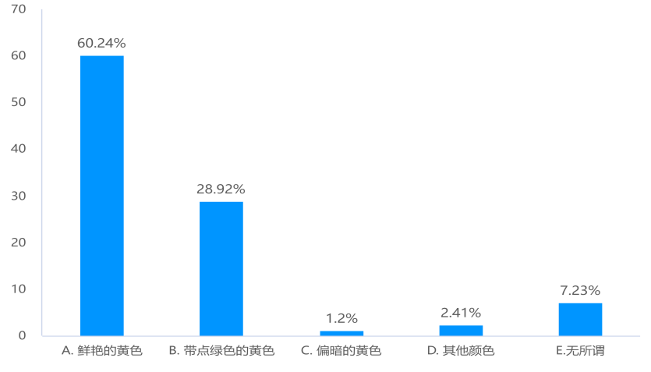

图7 芒果色泽调研统计

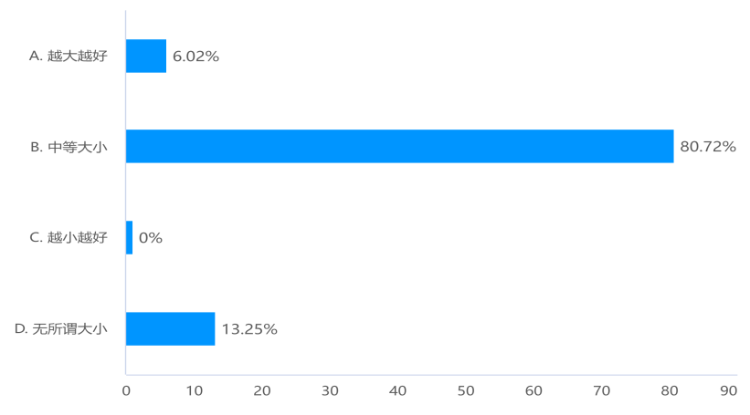

图8 芒果大小调研统计

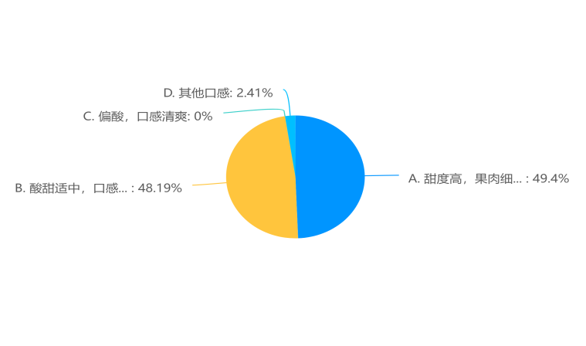

图9 芒果口感酸甜度调研统计

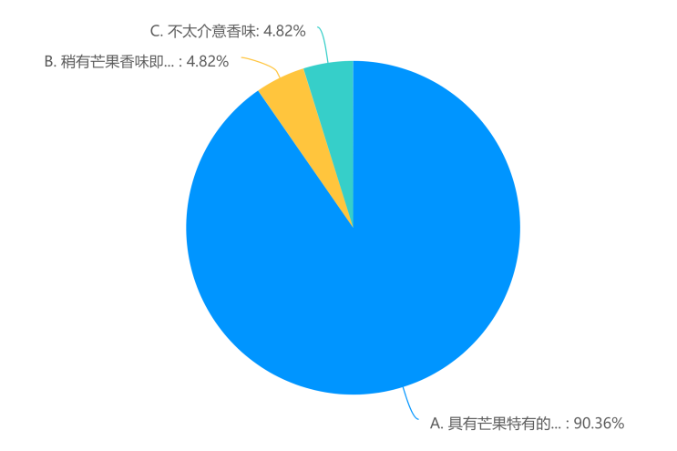

图10 芒果香味调研统计

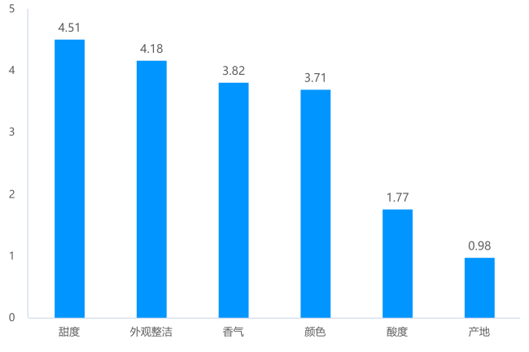

图11 芒果等级规格主要因素重要程度调研分析

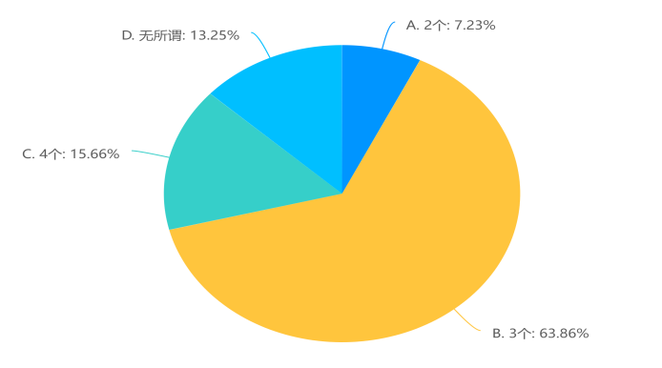

图12 芒果等级规格划分等级调研分析

**2.标准覆盖品种**

据初步统计，我国现有国内外品种200多个。目前主要栽培的品种约为9个左右。由于气候条件、栽培习惯等不同，不同省区的主栽品种也存在比较大的差异。如海南、广东主要以台农1号芒、金煌芒为主；四川、云南北部以凯特芒、圣心芒为主，我国芒果主栽品种在各产区的分布情况见表1。结合各个省区实地调研结果和相关资料，本标准选定台农1号、金煌、贵妃、桂热芒82号、凯特、圣心、桂热芒10号、帕拉英达、热农1号，9个主栽品种进行等级规格划分。

表1 我国芒果主栽品种在各产区的分布情况

|  |  |
| --- | --- |
| **产区** | **主栽品种** |
| 云南 | 台农1号芒、金煌芒、贵妃芒、凯特芒、圣心芒、帕拉英达 |
| 广西 | 台农1号芒、金煌芒、桂热芒82号、贵妃芒 |
| 海南 | 台农1号芒、金煌芒、贵妃芒 |
| 四川 | 凯特芒、圣心芒、热农1号、台农1号芒 |
| 广东 | 台农1号芒、金煌芒、椰香芒 |
| 贵州 | 台农1号芒、桂热芒10号、热农1号 |
| 福建 | 金煌芒、贵妃芒、爱文 |

**3.规格划分**

结合国家香蕉（芒果）产业技术体系检测结果，经过对海南、广西等几个水果批发市场和各大型超市以及芒果主产区省份（广东、广西、云南、福建、四川）的芒果进行了实地调查和参考文献资料，标准起草小组对所选出的9个主要芒果品种的果实性状、单果重量等指标进行了汇总。各品种芒果单果重统计信息见表2。

表2 各品种芒果单果重统计信息

| **样品**  **编号** | **台农1号芒** | **金煌芒** | **贵妃芒** | **桂七芒** | **凯特芒** | **圣心芒** | **桂热10号芒** | **帕拉英达芒** | **热农1号芒** |
| --- | --- | --- | --- | --- | --- | --- | --- | --- | --- |
| 1 | 199 | 1138 | 274 | 398 | 962 | 202 | 411 | 312 | 198 |
| 2 | 150 | 1200 | 553 | 359 | 437 | 278 | 267 | 355 | 253 |
| 3 | 420 | 576 | 448 | 252 | 542 | 282 | 313 | 299 | 615 |
| 4 | 327 | 588 | 318 | 357 | 756 | 648 | 249 | 229 | 186 |
| 5 | 179 | 771 | 538 | 367 | 394 | 173 | 514 | 430 | 346 |
| 6 | 253 | 382 | 502 | 302 | 617 | 184 | 262 | 249 | 183 |
| 7 | 161 | 681 | 266 | 310 | 1031 | 470 | 386 | 259 | 256 |
| 8 | 245 | 1248 | 361 | 389 | 773 | 273 | 354 | 299 | 362 |
| 9 | 373 | 1053 | 402 | 363 | 651 | 445 | 454 | 143 | 277 |
| 10 | 114 | 801 | 269 | 353 | 570 | 265 | 578 | 330 | 432 |
| 11 | 199 | 384 | 318 | 269 | 561 | 337 | 474 | 185 | 186 |
| 12 | 246 | 730 | 388 | 261 | 916 | 129 | 479 | 212 | 198 |
| 13 | 325 | 535 | 193 | 250 | 438 | 325 | 642 | 419 | 410 |
| 14 | 242 | 471 | 390 | 261 | 318 | 127 | 544 | 314 | 376 |
| 15 | 231 | 615 | 435 | 262 | 956 | 257 | 492 | 450 | 247 |
| 16 | 175 | 777 | 196 | 400 | 481 | 311 | 509 | 356 | 213 |
| 17 | 221 | 310 | 410 | 450 | 535 | 221 | 488 | 364 | 367 |
| 18 | 357 | 1045 | 377 | 384 | 687 | 214 | 524 | 348 | 376 |
| 19 | 318 | 699 | 226 | 400 | 635 | 323 | 479 | 314 | 326 |
| 20 | 130 | 451 | 470 | 263 | 550 | 335 | 395 | 416 | 319 |
| 21 | 259 | 672 | 495 | 350 | 767 | 223 | 488 | 309 | 289 |
| 22 | 147 | 603 | 412 | 395 | 830 | 315 | 388 | 444 | 246 |
| 23 | 217 | 743 | 393 | 345 | 635 | 304 | 425 | 411 | 391 |
| 24 | 182 | 956 | 319 | 251 | 745 | 369 | 334 | 237 | 356 |
| 25 | 202 | 1234 | 367 | 265 | 643 | 266 | 573 | 413 | 265 |
| 26 | 119 | 633 | 328 | 264 | 662 | 358 | 299 | 446 | 282 |
| 27 | 421 | 1018 | 219 | 295 | 926 | 164 | 497 | 325 | 267 |
| 28 | 410 | 827 | 403 | 432 | 510 | 105 | 418 | 460 | 221 |
| 29 | 306 | 675 | 250 | 253 | 403 | 347 | 244 | 412 | 364 |
| 30 | 392 | 360 | 295 | 264 | 518 | 208 | 490 | 205 | 356 |
| 31 | 374 | 1091 | 397 | 275 | 689 | 228 | 590 | 301 | 224 |
| 32 | 274 | 792 | 340 | 289 | 633 | 327 | 522 | 319 | 311 |
| 33 | 338 | 743 | 527 | 265 | 349 | 205 | 507 | 236 | 474 |
| 34 | 350 | 929 | 277 | 387 | 576 | 282 | 497 | 312 | 195 |
| 35 | 402 | 610 | 303 | 255 | 592 | 314 | 349 | 365 | 323 |
| 36 | 264 | 896 | 536 | 350 | 496 | 318 | 400 | 339 | 371 |
| 37 | 110 | 753 | 280 | 260 | 476 | 122 | 513 | 322 | 273 |
| 38 | 254 | 1014 | 395 | 343 | 763 | 130 | 474 | 341 | 535 |
| 39 | 217 | 831 | 202 | 263 | 683 | 244 | 343 | 260 | 190 |
| 40 | 305 | 926 | 192 | 443 | 644 | 298 | 279 | 299 | 265 |
| 41 | 177 | 998 | 480 | 361 | 801 | 425 | 320 | 300 | 354 |
| 42 | 170 | 1054 | 483 | 292 | 660 | 168 | 353 | 298 | 481 |
| 43 | 238 | 899 | 223 | 281 | 471 | 108 | 463 | 300 | 560 |
| 44 | 123 | 671 | 271 | 406 | 487 | 154 | 371 | 248 | 456 |
| 45 | 243 | 835 | 162 | 274 | 736 | 869 | 373 | 249 | 388 |
| 46 | 203 | 591 | 195 | 320 | 376 | 241 | 214 | 168 | 378 |
| 47 | 254 | 882 | 293 | 343 | 619 | 768 | 539 | 410 | 389 |
| 48 | 108 | 1102 | 350 | 268 | 786 | 199 | 484 | 357 | 425 |
| 49 | 140 | 592 | 372 | 250 | 629 | 1000 | 349 | 432 | 251 |
| 50 | 141 | 514 | 490 | 254 | 699 | 333 | 357 | 436 | 431 |
| 51 | 370 | 632 | 336 | 291 | 491 | 341 | 539 | 370 | 268 |
| 52 | 190 | 800 | 484 | 262 | 747 | 387 | 357 | 463 | 235 |
| 53 | 279 | 1070 | 365 | 362 | 643 | 176 | 532 | 405 | 263 |
| 54 | 285 | 464 | 428 | 333 | 707 | 102 | 519 | 357 | 270 |
| 55 | 218 | 428 | 222 | 294 | 560 | 414 | 370 | 290 | 361 |
| 56 | 296 | 509 | 275 | 319 | 611 | 311 | 639 | 287 | 466 |
| 57 | 295 | 885 | 369 | 336 | 782 | 414 | 493 | 330 | 296 |
| 58 | 286 | 756 | 339 | 268 | 960 | 387 | 676 | 152 | 456 |
| 59 | 322 | 868 | 528 | 297 | 586 | 333 | 429 | 409 | 378 |
| 60 | 242 | 301 | 410 | 430 | 372 | 280 | 401 | 251 | 432 |
| 61 | 317 | 972 | 369 | 343 | 567 | 400 | 462 | 230 | 456 |
| 62 | 244 | 782 | 356 | 303 | 1021 | 120 | 533 | 222 | 460 |
| 63 | 345 | 568 | 291 | 331 | 934 | 381 | 256 | 251 | 499 |
| 64 | 214 | 873 | 407 | 433 | 265 | 291 | 457 | 327 | 201 |
| 65 | 306 | 376 | 342 | 265 | 949 | 409 | 483 | 156 | 289 |
| 66 | 121 | 760 | 448 | 353 | 776 | 307 | 473 | 442 | 560 |
| 67 | 259 | 315 | 212 | 342 | 618 | 409 | 480 | 446 | 348 |
| 68 | 261 | 884 | 493 | 371 | 459 | 122 | 347 | 440 | 602 |
| 69 | 305 | 304 | 496 | 251 | 786 | 235 | 552 | 330 | 347 |
| 70 | 132 | 686 | 251 | 398 | 611 | 243 | 587 | 289 | 452 |
| 71 | 347 | 713 | 398 | 336 | 723 | 187 | 443 | 303 | 356 |
| 72 | 296 | 1138 | 351 | 255 | 690 | 300 | 487 | 431 | 325 |
| 73 | 440 | 350 | 377 | 261 | 591 | 186 | 362 | 295 | 615 |
| 74 | 329 | 754 | 379 | 441 | 496 | 351 | 582 | 457 | 381 |
| 75 | 437 | 952 | 450 | 269 | 655 | 219 | 372 | 304 | 379 |
| 76 | 239 | 1157 | 320 | 419 | 380 | 294 | 531 | 416 | 328 |
| 77 | 248 | 970 | 403 | 290 | 696 | 341 | 590 | 244 | 192 |
| 78 | 129 | 825 | 366 | 260 | 908 | 254 | 370 | 176 | 366 |
| 79 | 220 | 468 | 401 | 326 | 389 | 482 | 353 | 287 | 369 |
| 80 | 350 | 899 | 422 | 366 | 953 | 257 | 219 | 363 | 276 |
| 81 | 235 | 1062 | 354 | 273 | 598 | 371 | 653 | 205 | 365 |
| 82 | 218 | 434 | 311 | 325 | 569 | 273 | 676 | 238 | 256 |
| 83 | 245 | 1087 | 197 | 415 | 447 | 365 | 376 | 254 | 381 |
| 84 | 189 | 1208 | 408 | 290 | 246 | 434 | 652 | 320 | 241 |
| 85 | 334 | 1139 | 152 | 281 | 899 | 162 | 544 | 365 | 444 |
| 86 | 251 | 381 | 285 | 253 | 948 | 456 | 360 | 441 | 307 |
| 87 | 277 | 846 | 324 | 417 | 1173 | 498 | 570 | 218 | 465 |
| 88 | 222 | 486 | 432 | 366 | 959 | 454 | 354 | 362 | 304 |
| 89 | 232 | 906 | 447 | 432 | 1088 | 226 | 250 | 302 | 558 |
| 90 | 259 | 857 | 171 | 372 | 372 | 315 | 444 | 317 | 587 |
| 91 | 173 | 953 | 228 | 450 | 450 | 316 | 478 | 166 | 434 |
| 92 | 258 | 908 | 443 | 397 | 535 | 475 | 491 | 228 | 292 |
| 93 | 146 | 1126 | 316 | 269 | 655 | 365 | 531 | 325 | 210 |
| 94 | 294 | 468 | 386 | 253 | 564 | 194 | 486 | 367 | 562 |
| 95 | 312 | 1030 | 260 | 256 | 431 | 232 | 575 | 334 | 325 |
| 96 | 394 | 741 | 473 | 370 | 384 | 358 | 491 | 330 | 385 |
| 97 | 358 | 366 | 450 | 278 | 726 | 369 | 587 | 247 | 358 |
| 98 | 256 | 1085 | 452 | 326 | 853 | 303 | 579 | 374 | 353 |
| 99 | 139 | 941 | 332 | 418 | 990 | 292 | 362 | 434 | 364 |
| 100 | 193 | 510 | 454 | 268 | 723 | 378 | 250 | 297 | 206 |
| 101 | 188 | 985 | 309 | 265 | 619 | 249 | 429 | 424 | 265 |
| 102 | 242 | 858 | 420 | 356 | 521 | 246 | 453 | 175 | 405 |
| 103 | 220 | 382 | 440 | 325 | 717 | 301 | 478 | 350 | 336 |
| 104 | 132 | 513 | 443 | 293 | 500 | 267 | 328 | 304 | 472 |
| 105 | 221 | 1046 | 223 | 423 | 1003 | 469 | 275 | 248 | 504 |
| 106 | 136 | 913 | 262 | 440 | 941 | 193 | 376 | 362 | 261 |
| 107 | 222 | 1001 | 440 | 258 | 577 | 286 | 416 | 238 | 475 |
| 108 | 210 | 368 | 316 | 371 | 831 | 295 | 342 | 325 | 602 |
| 109 | 117 | 1154 | 440 | 387 | 887 | 314 | 547 | 304 | 485 |
| 110 | 206 | 586 | 268 | 322 | 628 | 207 | 479 | 210 | 265 |
| 111 | 268 | 917 | 423 | 426 | 692 | 314 | 421 | 320 | 256 |
| 112 | 262 | 1226 | 285 | 440 | 799 | 198 | 355 | 361 | 239 |
| 113 | 121 | 970 | 249 | 285 | 542 | 314 | 368 | 295 | 253 |
| 114 | 330 | 1245 | 395 | 354 | 760 | 491 | 347 | 361 | 327 |
| 115 | 161 | 696 | 445 | 290 | 603 | 128 | 403 | 227 | 386 |
| 116 | 298 | 396 | 327 | 346 | 637 | 152 | 313 | 422 | 265 |
| 117 | 324 | 811 | 518 | 422 | 536 | 120 | 404 | 292 | 186 |
| 118 | 442 | 841 | 380 | 359 | 703 | 237 | 344 | 450 | 200 |
| 119 | 133 | 757 | 456 | 297 | 527 | 330 | 486 | 240 | 265 |
| 120 | 181 | 383 | 240 | 300 | 782 | 174 | 356 | 362 | 237 |
| 121 | 102 | 459 | 297 | 358 | 488 | 323 | 345 | 298 | 373 |
| 122 | 353 | 370 | 375 | 329 | 472 | 143 | 395 | 235 | 407 |
| 123 | 267 | 1132 | 422 | 251 | 805 | 306 | 575 | 322 | 238 |
| 124 | 384 | 521 | 387 | 262 | 434 | 479 | 352 | 257 | 298 |
| 125 | 111 | 531 | 345 | 332 | 782 | 182 | 547 | 234 | 219 |
| 126 | 144 | 918 | 345 | 421 | 421 | 401 | 256 | 302 | 356 |
| 127 | 226 | 774 | 380 | 303 | 716 | 311 | 280 | 259 | 195 |
| 128 | 317 | 612 | 484 | 354 | 437 | 268 | 493 | 255 | 486 |
| 129 | 410 | 464 | 250 | 416 | 386 | 245 | 490 | 346 | 542 |
| 130 | 304 | 793 | 376 | 265 | 325 | 395 | 527 | 230 | 270 |
| 131 | 328 | 543 | 417 | 307 | 548 | 432 | 306 | 265 | 201 |
| 132 | 371 | 1105 | 396 | 256 | 612 | 193 | 489 | 417 | 327 |
| 133 | 105 | 620 | 337 | 251 | 587 | 154 | 465 | 356 | 479 |
| 134 | 135 | 1153 | 363 | 313 | 554 | 234 | 210 | 167 | 275 |
| 135 | 243 | 658 | 249 | 366 | 421 | 240 | 487 | 459 | 321 |
| 136 | 268 | 967 | 300 | 253 | 736 | 326 | 348 | 316 | 368 |
| 137 | 214 | 344 | 357 | 275 | 760 | 181 | 265 | 299 | 348 |
| 138 | 180 | 1005 | 361 | 368 | 935 | 247 | 234 | 432 | 268 |
| 139 | 293 | 789 | 412 | 261 | 1054 | 390 | 369 | 254 | 223 |
| 140 | 125 | 465 | 525 | 262 | 618 | 269 | 263 | 430 | 459 |
| 141 | 118 | 356 | 487 | 391 | 560 | 360 | 342 | 254 | 305 |
| 142 | 205 | 762 | 220 | 366 | 311 | 100 | 300 | 350 | 507 |
| 143 | 287 | 887 | 339 | 347 | 848 | 303 | 515 | 367 | 234 |
| 144 | 216 | 771 | 326 | 258 | 814 | 323 | 333 | 319 | 417 |
| 145 | 246 | 450 | 403 | 258 | 812 | 268 | 575 | 450 | 242 |
| 146 | 142 | 495 | 386 | 266 | 799 | 489 | 522 | 330 | 462 |
| 147 | 267 | 536 | 424 | 251 | 579 | 409 | 442 | 329 | 565 |
| 148 | 229 | 1250 | 544 | 268 | 1034 | 305 | 351 | 363 | 235 |
| 149 | 145 | 606 | 492 | 289 | 572 | 409 | 486 | 438 | 236 |
| 150 | 188 | 787 | 278 | 250 | 495 | 278 | 482 | 300 | 435 |
| 151 | 191 | 757 | 343 | 353 | 722 | 337 | 518 | 457 | 299 |
| 152 | 308 | 659 | 435 | 273 | 606 | 349 | 362 | 224 | 279 |
| 153 | 294 | 840 | 266 | 296 | 887 | 305 | 539 | 431 | 185 |
| 154 | 310 | 761 | 100 | 373 | 692 | 285 | 370 | 251 | 271 |
| 155 | 242 | 770 | 385 | 350 | 514 | 260 | 550 | 239 | 360 |
| 156 | 158 | 458 | 393 | 336 | 533 | 233 | 566 | 451 | 383 |
| 157 | 245 | 350 | 280 | 345 | 1290 | 396 | 499 | 299 | 326 |
| 158 | 131 | 403 | 380 | 261 | 822 | 209 | 386 | 441 | 394 |
| 159 | 250 | 985 | 360 | 317 | 1003 | 315 | 502 | 318 | 414 |

按照不同单果重的分布情况，选择处于统计数值中间的60%的果实作为标准果，规格为M；其余的40%分别作为大果（L）和小果（S）。按照这个原则，最终得出如下规格划分（见表3）。

表3 规格要求

|  |  |  |  |
| --- | --- | --- | --- |
| 品种 | 单果重（g） | | |
| 大（L） | 中（M） | 小（S） |
| 台农1号 | 300～420 | 200～300 | 100～200 |
| 金煌 | 900～1200 | 600～900 | 300～600 |
| 贵妃 | 410～520 | 320～410 | 150～320 |
| 桂热芒82号 | 360～450 | 270～360 | 200～270 |
| 凯特 | 760～1000 | 550～760 | 260～550 |
| 圣心 | 340～600 | 240～340 | 110～240 |
| 桂热芒10号 | 500～650 | 360～500 | 210～360 |
| 帕拉英达 | 360～460 | 280～360 | 150～280 |
| 热农1号 | 390～600 | 270～390 | 180～270 |

**4.理化指标要求**

项目组参与了《芒果品质评价技术规范》（NY/T 4416-2023） 标准的制定工作，负责制定该标准中理化指标的要求，因此本标准理化指标按照NY/T 4416-2023要求执行。

表4 理化指标

|  |  |  |
| --- | --- | --- |
| 品种 | 理化指标 | |
| 可溶性固形物（%） | 总酸（g/kg） |
| 台农1号芒 | ≥15.0 | ≤3.0 |
| 凯特芒 | ≥13.5 | ≤2.0 |
| 金煌芒 | ≥16.0 | ≤2.5 |
| 贵妃芒 | ≥15.5 | ≤1.5 |
| 桂热82号芒 | ≥17.0 | ≤4.5 |
| 帕拉英达芒 | ≥15.5 | ≤2.5 |
| 圣心芒 | ≥13.5 | ≤1.5 |
| 桂热10号芒 | ≥16.0 | ≤3.0 |
| 热农1号芒 | ≥13.0 | ≤1.0 |

**5.卫生指标**

《GB 2762 食品安全国家标准 食品中污染物限量》和《GB 2763 食品安全国家标准 食品中农药最大残留限量》规定了市场流通农产品的食品安全，因此芒果产品也必须符合食品安全的条件才能进行市场贸易流通。

**（二）技术经济论证，预期的经济效益、社会效益和生态效益**

此标准规定了市场上常见芒果品种（Mangifera indica L.）鲜果如台农1号、金煌、贵妃、桂热芒82号、凯特、圣心、桂热芒10号、帕拉英达、热农1号等主要鲜食芒果品种的基本要求，包括其等级和规格，以及对各个指标的检验方法和检验规则进行了规定，有助于指引导芒果产业快速发展，实现优质优价，提高果农收入，保护消费者利益。

四、与国际、国外同类标准技术内容的对比情况，或者与测试的国外样品、样机的有关数据对比情况

本标准立足于我国芒果等级规格划分实际情况，参考CAC、欧盟、东盟等国际标准情况，注重产品质量和安全性，保证标准技术先进性、经济合理性、切实可行及可操作性，未引用国际和国外标准。

五、以国际标准为基础的起草情况，以及是否合规引用或者采用国际国外标准，并说明未采用国际标准的原因

本标准严格按照GB/T 1.1—2020《标准化工作导则 第一部分：标准的结构和编写》进行编写，与现行法律、法规、强制性标准协调一致，没有冲突。在标准的制定过程中严格贯彻国家有关方针、政策、法律和规章，严格执行强制性国家标准和行业标准。与相关的各种基础标准相衔接，遵循了政策性和协调同一性的原则。标准的名称、内容及指标与现行的国家标准之间不存在包含、重复、交叉问题。

1. 与有关法律、行政法规及相关标准的关系

无。

七、重大分歧意见的处理经过和依据

本标准为产品等级规格标准，并不涉及有关国家安全、保护人体健康和人身财产安全、环境质量要求等有关强制性地方标准或强制性条文等的八项要求之一。因此，建议作为推荐性标准颁布实施。

八、涉及专利的有关说明

本标准不涉及专利

九、实施标准的要求，以及组织措施、技术措施、过渡期和实施日期的建议等措施建议

建议本标准发布后标准过渡期建议为3个月，同时在海南、广东、广西、福建、四川、云南等主栽区的重点种植地（单位或县区）或贸易集散地举办标准宣贯培训班。通过课件培训、实地讲解等多种方式，使管理部门、推广单位、企业和农户了解标准技术和效益优势，推动标准落地实施。

十、其他应予说明的事项、

本标准发布后，建议废止《芒果等级规格》（NY/T 3011-2016）农业行业标准。